عاشورا یعنی یک روش
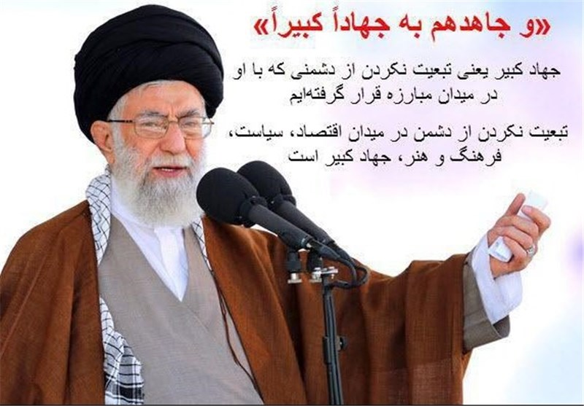
عاشورا یعنی یک روش
زندگی کردن با منش
عاشورا شور دگری دارد
چون ازعشق خبری دارد
عاشورا فریاد بلند ثارالله است
جاری در فطرت پاک آزاد است
ریشه این عشق در خون خداست
چون که رستاخیز انبیاست
عاشورا یعنی عشق حسین
جذب کردن حتی زهیر بن قین
عاشورا یعنی دنیای مانده لای دندان
خطبه خواندن زینب در میان رندان
عاشورا یعنی ریخته شدن خون پاک
افتادن علی اکبر بر روی خاک
عاشورا یعنی لبیک گفتن ششماهه
در رکاب ولایت با گلوی پاره پاره
عاشورا یعنی دنیا را بر سر دنیا گران
کوبیدن همچو گرز گران
عاشورا یعنی نهی از سکوت
ظالم را شکستن با قنوت 1

عاشورا یعنی حجت شرعی بر عمل
گفتن مرگ احلی من عسل
عاشورا دنیا پرستان را در لجن کرد
دنیای ظالم را زیر و زبر کرد
عاشورا یعنی نقاشی کردن با خون خویش
حکاکی کردن ذهن آیندگان با افعال خویش
عاشورا یعنی نابود کردن بدعت های بد
پاک کردن از عاشورا تحریف های بد
عاشورا یعنی اسلام بدون سازش
نترسیدن، پشت کردن به سازش
عاشورا یعنی صبر و تحمل کردن رنج راه
دادن شبه پیمبر و عباس و اصغردر راه
عاشورا یعنی احیای دین حق
زندگی کردن با کیفیت در راه حق
عاشور یعنی ایثارکردن و تسلیم خدا بودن
نترسیدن از مال و جان و آبرو دادن
عاشورا یعنی گذشت از تائب کرده اشتباه
بخشیدن حر پشیمان از گناه
عاشورا یعنی رسیدن به قرب خدا
بندگی کردن، شدن عبد صالح خدا
عاشورا یعنی قلب را رقیق کردن با گریه بر حسین
بردن قسوت از قلب با ریزش اشک بر حسین
عاشورا یعنی عبودیت، توحید صرف
گفتن با عمل، نه با زبان و حرف
عاشورا یعنی راضی بودن به قضای خدا
در میان خون گفتن حمد و سپاس خدا
عاشورا یعنی اصلاح دین
بابصیرت بودن با یقین
عاشورا یعنی منت خدا برخلق
کشته شدن با رقص عشق
عاشورا یعنی جان بهای بهشت
حفظ روح و روان و سرشت
عاشورا یعنی رفتن به معاد
شهادت دادن حق زنده باد
عاشورا یعنی اسلام بی سازش
شرمنده نبودن بهر سفارش
عاشورا یعنی عبور از شط خون
سر نهادن روی زانوی ولی، غلامی چو جون
عاشورا یعنی زندگی کردن با عدالت
شادی کردن بدون پستی و رذالت
عاشورا یعنی دوستی با همه
تشنه برگشتن از نهر علقمه
عاشورا یعنی جوانمردی
سیراب کردن دشمن درقبال تشنگی
عاشورا یعنی فکر جهانی
برای زندگی جاودانی
عاشورا یعنی زندگی کردن با مرام
دوری کردن از هر گونه حرام
عاشورا یعنی حق پذیری
نفی سلطه پذیری
عاشورا یعنی سماجت در هدف
جنگیدن برای حفظ شرف
عاشورا یعنی دل سوزی برای هدایت
منتظر ماندن تا شفاعت
عاشورا یعنی حسین مظلوم است
یار گیری امام مرسوم است
عاشورا یعنی راه قدس از کربلاست
من میگم مسیر بهشت از کربلاست

